Bug测试报告

版本：commit bb1a31d1233eb83a736433a1d219fd9c54f03dec 添加注释和修改bug

发现的Bug：

①标签页的文件名

打开文件：C:\Users\user\Desktop\temp.md

显示结果：

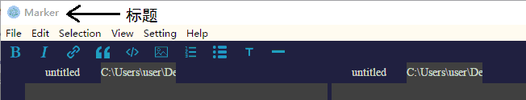

标签页宽度有限，不能显示完整的路径名，导致文件名无法显示，易使用户在多文件操作室产生混淆。

建议改进：

标签页不显示路径名，只显示文件名。在软件标题处添加路径，避免同名文件的混淆，可参考notepad：



②多行数据显示异常

测试数据：

1

2

3

4

5

6

7

8

9

0

11

22

33

44

55

66

77

88

99

00

11

22

33

44

55

66

77

88

99

00

111

222

333

444

555

666

777

888

999

000

测试结果：

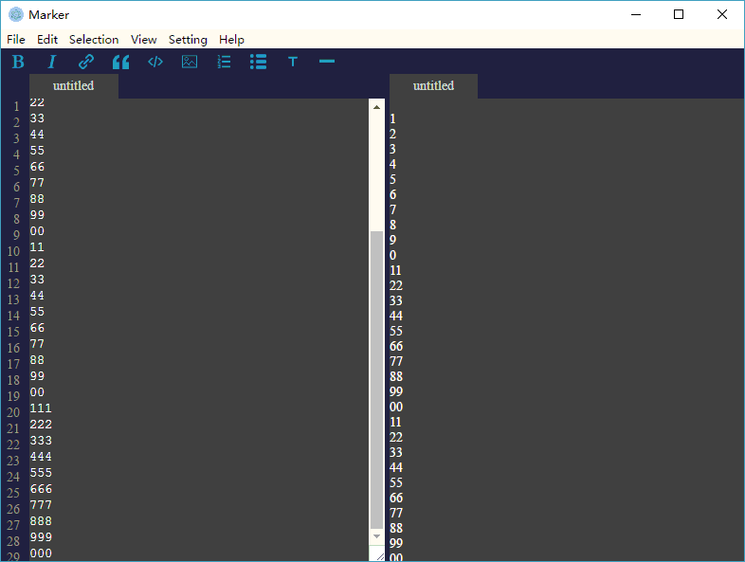

因为数据太长，左边部分出现滚动条，随着滚动条的移动显示的行数不移动，因而显示的行数与实际数据的行不对应；右边部分没有出现滚动条，预览的数据不能移动，因而不能预览全部数据。

建议改进：

左边部分不显示行数，或者行数随着数据的移动而移动；右边部分添加滚动条，以使能够预览全部数据。